Chương trình du lịch
KHÁM PHÁ VỊNH HẠ LONG
Thời gian: 3 ngày 2 đêm / Phương tiện: Ô tô / Khởi hành: hàng ngày

Chương trình 2 ngày 1 đêm hoặc 3 ngày 2 đêm ngủ khách sạn chỉ phù hợp với du khách Việt Nam
Chương trình không phù hợp với du khách nước ngoài. Do đó, nếu bán cho du khách nước ngoài cần tư vấn thật cụ thể về lịch trình tour. Khách nước ngoài nên tư vấn đi tour 1 ngày hoặc tour ngủ du thuyền
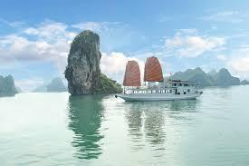
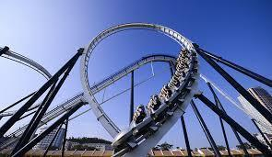
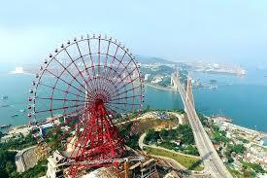

NGÀY 1: HÀ NỘI - VỊNH HẠ LONG (ĂN - / TRƯA / TỐI)
08h00-08h30: Xe và hướng dẫn viên đón Quý khách tại các khách sạn khu vực trung tâm phố Cổ và Nhà hát lớn khởi hành cho chuyến đi thăm Vịnh Hạ Long.
11h30-12h00: Đến cảng tàu Hạ Long, Đoàn tập trung tại nhà chờ theo sự hướng dẫn của hướng dẫn viên đợi mua vé và phát vé cho Quý khách để lên tàu bắt đầu hành trình khám phá Vịnh. Tàu sẽ đi qua rất nhiều các hòn đảo lớn nhỏ với nhiều hình dáng khác nhau, trong đó có Hòn Gà Chọi - biểu tượng của Hạ Long … Quý khách thưởng thức bữa trưa trên tàu.
14h00: Đến đảo Bồ Hòn. Quý khách thăm quan Hang Sửng Sốt - Một trong những hang động đẹp nhất vịnh Hạ Long. Tiếp theo, Quý khách sẽ chèo Kayak hoặc đi thuyền nan thăm Hang Luồn (chi phí chèo kayak hoặc ngồi thuyền nan chưa bao gồm). Sau 30 phút chèo Kayak, Quý khách lên tàu để đến với đảo Titop. Quý khách có thể tắm biển tại bãi tắm Titop với bãi cát trắng, hoặc thử trekking leo lên đỉnh núi Titop ngắm nhìn toàn cảnh Vịnh Hạ Long.
16h30: Quý khách quay trở lại tàu. Tàu sẽ di chuyển đưa Quý khách về lại Cảng. Quý khách có thể tắm nắng trên boong tàu, nghe nhạc và thư giãn, hòa mình vào thiên nhiên của Vịnh Hạ Long.
17h30: Tàu cập cảng. Xe ô tô đón Quý khách đưa về khách sạn nhận phòng, nghỉ ngơi.
19h00: Ăn tối. Buổi tối tự do vui chơi khám phá Chợ Đêm, Phố ẩm thực... Nghỉ đêm tại Hạ Long.
NGÀY 2: TỰ DO KHÁM PHÁ HẠ LONG (ĂN SÁNG / - / TỐI)
Ăn sáng buffet tại khách sạn. Cả ngày, du khách tự do vui chơi hoặc nghỉ ngơi. Những điểm gợi ý cho du khách tự do khám phá (tự túc mọi chi phí liên quan):
- Đăng ký tour đi Yên Tử - Chùa Đồng. Khám phá một trong những trung tâm phật giáo lớn nhất của Việt Nam (vui lòng liên hệ đặt dịch vụ tối thiểu từ chiều ngày hôm trước để nhận báo giá). Trường hợp nếu đi Yên Tử thì Quý khách sẽ check out khách sạn ngay sau bữa sáng để khởi hành đi Yên Tử. Sau khi kết thúc chương trình tham quan tại Yên Tử, Quý khách ăn trưa tại nhà hàng sau đó hướng dẫn viên sẽ đưa Quý khách ra đón xe về Hà Nội.
- Tự do bách bộ đi tắm biển Bãi Cháy hoặc tự do thuê xe taxi đi thăm quan khu phố 7 màu được ví như một Italia thu nhỏ giữa lòng Hạ Long.
  - Tự do vui chơi tại các khu vui chơi của tổ hợp Công viên Hạ Long với nhiều khu vui chơi hấp dẫn (chi phí vé vui chơi tại các khu công viên tự túc).
- Khu Cáp treo Nữ hoàng và vòng quay Sunwheel khổng lồ trên khu đồi huyền bí
- Công viên Dragon park với các trò chơi mạo hiểm như tàu lượn, đu quay…
- Công viên Typhoon water park với các trò chơi liên quan đến nước đầy hấp dẫn
- Thăm Bảo tàng Quảng Ninh. Bảo tàng Quảng Ninh lấy ý tưởng từ hình tượng than đá - loại khoáng sản đặc trưng của Quảng Ninh và được kiến trúc sư người Tây Ban Nha Salvador Perez Arroyo đã thiết kế Bảo tàng. Bảo tàng - Thư viện Quảng Ninh được xem là một công trình văn hóa hoàn hảo và là điểm nhấn bền vững của một vùng danh thắng nổi tiếng "Vịnh Hạ Long". Đây cũng là cụm kiến trúc đồ sộ có giá trị đầu tư lớn nhất (trên 900 tỉ đồng) và là nhà bảo tàng chính thức lần đầu tiên được xây dựng tại tỉnh Quảng Ninh.
Trưa: Quý khách tự túc bữa trưa.
Tối: Ăn tối tại khách sạn. Buổi tối tự do vui chơi khám phá Chợ Đêm, Phố ẩm thực... Nghỉ đêm tại Hạ Long.
NGÀY 3: HẠ LONG - HÀ NỘI (ĂN SÁNG / - / - )
Ăn sáng buffet tại khách sạn. Cả ngày, du khách tự do vui chơi hoặc nghỉ ngơi.
Trưa: Quý khách tự túc bữa trưa. Thời gian trả phòng Quý khách tự cân nhắc dựa trên nhu cầu vui chơi dự kiến, thời gian trả phòng từ sau bữa sáng cho tới trước 11h00-11h30 (theo quy định của khách sạn)..
Chiều: Quý khách lựa chọn giờ về Hà Nội vào ngày đầu tiên với hướng dẫn viên của đoàn:
- Về Hà Nội luôn sau bữa trưa (khoảng 12h-12h30). Về tới Hà Nội khoảng 15h00.
- Buổi chiều tiếp tục ở lại tự do khám phá và lên xe về Hà Nội lúc 18h00. Về tới Hà Nội khoảng 21h00.

Lưu ý: Thời gian đi thăm quan Vịnh Hạ Long có thể được điều chỉnh phù hợp với điều kiện thời tiết của từng ngày do sự điều phối của Ban quản lý Vịnh Hạ Long. Trong một số trường hợp có thể có lệnh cấm xuất bến bất chợt do có gió to hoặc mưa giông mà không cần thông báo trước. Mong Quý khách vui vẻ chấp nhận và thông cảm!
GIÁ TOUR: .000 VND / 01 KHÁCH
(dành cho khách lẻ ghép đoàn)
Giá tour bao gồm:
- Xe ô tô máy lạnh từ 7 đến 45 chỗ (tùy lượng khách) đưa đón Hà Nội => Hạ Long => Hà Nội
- Tàu thăm Vịnh Hạ Long + Vé thăm Vịnh Hạ Long
- 01 bữa ăn chính tiêu chuẩn trên tàu thăm Vịnh
- 02 bữa ăn tối tại khách sạn, mức ăn 150k/suất với khách sạn 3 sao, 200k/suất với khách sạn 4 sao
- 02 bữa sáng tại khách sạn (có thể ăn sáng buffet hoặc tô ly tùy lượng khách thực tế)
- 02 đêm ngủ khách sạn theo đăng ký (3-4-5 sao), ngủ 02 khách/phòng (lẻ ghép ngủ 3)
- Hướng dẫn viên phục vụ đoàn ngày đầu tiên khi đi thăm Vịnh Hạ Long
Lưu ý: Trong thời gian Quý khách ăn nghỉ tại khách sạn sẽ chỉ có nhân viên lễ tân khách sạn phục vụ, Quý khách sẽ tự do vui chơi theo sự gợi ý của chúng tôi.
- Nước uống phục vụ trên xe, 01 chai/người/tour (cho ngày đi thăm Vịnh)
Không bao gồm:
- Hóa đơn thuế GTGT10%
- Đồ uống trong các bữa ăn, trong phòng nghỉ
- Phụ thu phòng đơn trong trường hợp khách đăng ký đi một mình mà không thể ghép ngủ ghép cùng người khác hoặc do yêu cầu được ngủ riêng từ phía khách hàng
- Chi phí Chèo thuyền Kayak hoặc ngồi thuyền nan thăm Hang Luồn (theo bảng giá thực tế)
- Các dịch vụ và chi phí khác không đề cập đến trong chương trình
- Tiền típ cho lái xe và hướng dẫn viên
- Thông lệ đối với khách Việt Nam từ 50.000đ/khách/01 ngày tour
- Típ quy định với khách nước ngoài: $3/khách/01 ngày tour
Trẻ em (cần đọc kỹ để hiểu rõ về tiêu chuẩn của trẻ em):
- Trẻ em từ 1-4 tuổi miễn phí dịch vụ nhưng phải chịu phụ thu tiền phí lên tàu theo quy định (bố mẹ tự lo mọi chi phí liên quan tới trẻ, không chiếm chỗ trên xe). 02 người lớn chỉ được kèm theo 01 trẻ miễn phí, từ trẻ thứ 2 tính 50% (có tiêu chuẩn nửa suất ăn và chỗ ngồi riêng trên xe).
Do trẻ em cũng bị tính trọng tải trên tàu thăm Vịnh nên trẻ em thuộc diện miễn phí (từ 1-4 tuổi) sẽ chịu phụ thu 80.000đ/bé với tàu thường và 150.000đ/bé với tàu VIP (gọi là thu phí chiếm chỗ trên tàu).
Nếu 01 người lớn đi kèm 01 trẻ diện miễn phí thì trẻ này phải mua 50% giá tour của người lớn (tiêu chuẩn của trẻ em 50% là có nửa suất ăn và chỗ ngồi riêng trên xe ô tô. Mọi phát sinh về chi phí vé thắng cảnh tại các điểm thăm quan gia đình tự chi trả).
- Trẻ em từ 5-9 tuổi, tính 75% giá (ăn 01 suất và ghế riêng trên xe, mặc định chưa gồm vé thắng cảnh)
Trẻ 5-9 tuổi nếu cao hơn 120cm mà không có thẻ học sinh hoặc giấy tờ hợp lệ có dán ảnh thì sẽ phải phụ thu thêm 100.000đ để mua vé như người lớn.
Cảng vụ Hạ Long không chấp nhận sử dụng giấy khai sinh.
- Trẻ em từ 10 tuổi trở lên tính giá như người lớn
(*) Lưu ý về việc mua đồ Hải Sản:

Trường hợp mua đồ hải sản phải được đựng trong thùng xốp dán kín và sạch sẽ. Lái xe có quyền từ chối vận chuyển nếu Quý khách mang theo đồ hải sản lên xe mà không được đóng gói cẩn thận.

Không mang bất kỳ đồ hải sản gì lên khoang ghế ngồi. Lái xe có quyền từ chối vận chuyển đồ hải sản nếu như Quý khách mua quá nhiều đồ hải sản và không có chỗ để trong cốp xe.
Những lưu ý chung khác:
- Quý khách đi tour cần thiết phải mang theo giấy tờ tùy thân hợp pháp (CCCD/Hộ chiếu). Trẻ dưới 14 tuổi tối thiểu phải mang theo giấy khai sinh. Trẻ em từ 14 tuổi trở lên bắt buộc phải có CCCC/HC.
- Nên mang theo thuốc đau bụng do tiêu chảy, thuốc cảm sốt thông thường
- Quý khách là người ăn chay vui lòng mang thêm đồ ăn chay theo để đảm bảo khẩu vị của mình
- Bất cứ dịch vụ nào trong tour nếu Quý khách không sử dụng mà không phải do lỗi chủ quan từ phía đơn vị tổ chức tour thì cũng không được hoàn lại
- Hướng dẫn viên có quyền sắp xếp lại thứ tự các điểm thăm quan cho phù hợp điều kiện từng ngày khởi hành cụ thể. Miễn là vẫn đảm bảo tất cả các điểm thăm quan có trong chương trình.
(*) Trách nhiệm của khách hàng:
- Khách hàng tự chịu trách nhiệm về sức khỏe của bản thân trong mọi trường hợp. Khách hàng có nghĩa vụ thông báo cho bên tổ chức tour về tình trạng bệnh lý cá nhân (nếu có) để nhận được tư vấn thêm về vấn đề sức khỏe với mỗi tour khách hàng đăng ký.
- Khách hàng phải tự bảo quản tài sản riêng của mình trong mọi trường hợp và ở tất cả các nơi trong suốt chuyến đi. Bên tổ chức tour không chịu trách nhiệm về những mất mát về tiền bạc, tư trang quý, và tài sản riêng của khách hàng trong chuyến đi.

MENU ĂN TÀU THƯỜNG

01. Tôm hấp  02. Cá biển sốt cà chua  03. Mực xào cần tỏi  04. Nem hải sản  05. Gà xào nấm  06. Trứng chiên  07. Khoai tây chiên  08. Ngao nấu canh chua  09. Rau xào  10. Cơm trắng  11. Tráng miệng | MENU KHÁCH ĂN CHAY  1. Đậu phụ rán  2. Khoai Tây Chiên  3. Salat dưa chuột, cà rốt  4. Nem Chay  5. Mỳ xào  6. Lạc rang  7. Bánh bao rán  9. Rau muống xào  8. Cơm trắng

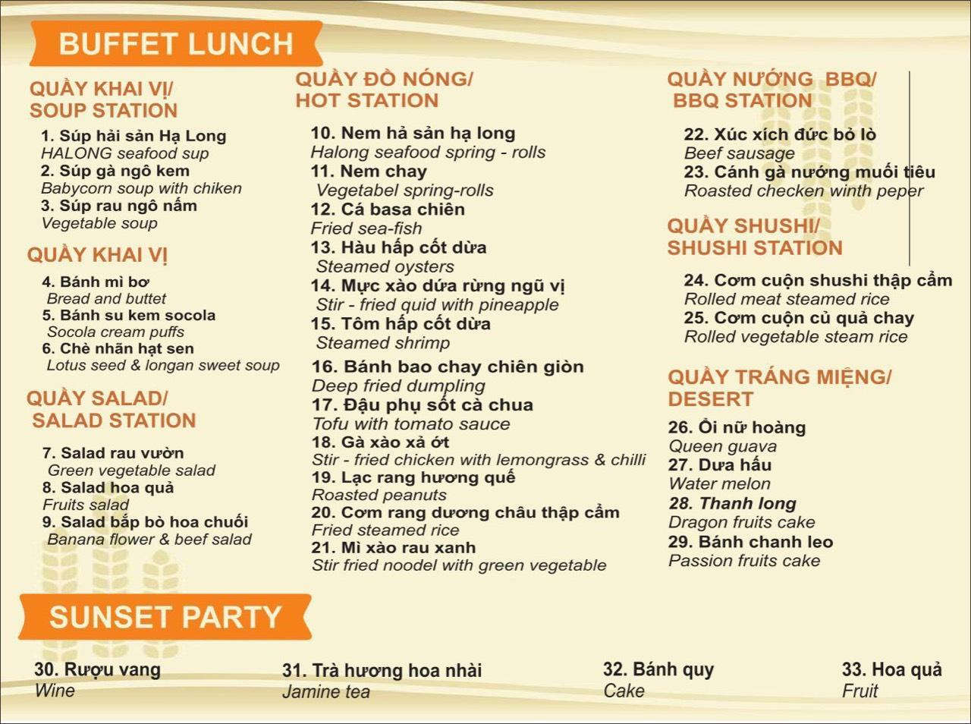
THỰC ĐƠN BUFFET TÀU VIP

HÌNH ẢNH TÀU THĂM VỊNH TRONG NGÀY
TÀU THƯỜNG (ĂN MENU): https://drive.google.com/drive/folders/1ZfGd7xtfLhgGJ7kibkmeuANpnpqBMX1T
TÀU VIP (ĂN BUFFET): https://drive.google.com/open?id=1ZtvOISV7hESTYzJDb25-tJ9HUwb20UzF

